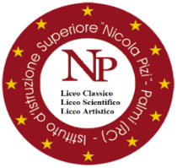 |   Ministero dell'Istruzione  ISTITUTO D'ISTRUZIONE SUPERIORE “N. PIZI”  Liceo Classico – Liceo Scientifico- Liceo Artistico  Via San Gaetano s.n.c. – 89015 PALMI (RC) Distretto XXXIV - C.F. 91006650807 – C.M. RCIS019002  Segreteria/Sede Amm. Tel. 0966/46103 - Liceo Classico 0966/22704 - Liceo Artistico 0966/22791  Sito web: www.liceopizipalmi.edu.it e-mail: rcis019002@istruzione.it PEC: rcis019002@pec.istruzione.it | 

ALLEGATO C

MODULO DICHIARAZIONE AVVENUTA RICEZIONE

da inviare entro il 30 aprile 2021:

all’indirizzo email docente referente cognomenome@liceopizipalmi.edu.it

all’indirizzo dedicato della scuola 5x-2021-xxxxxxxxxx@liceopizipalmi.edu.it

Il/La sottoscritto/a ___________________________________________________________
studente/essa della classe 5 sez. ____ Liceo _____________________
Candidato/a all’Esame di Stato a.s. 2020/2021

D I C H I A R A

di aver ricevuto via email in data ______________
dal/la prof/prof.ssa __________________________________________
l’argomento dell'elaborato per l’Esame di Stato.

Data ………………………. Firma………………………………………………..

